Профилактика травматизма и несчастных случаев
у детей возрастной группы 1-4 лет

Как и для всех детей, для ребёнка в возрасте 1-4 лет существуют риски, предопределяемые уровнем психомоторного развития малыша, а также условиями и факторами, его окружающими.
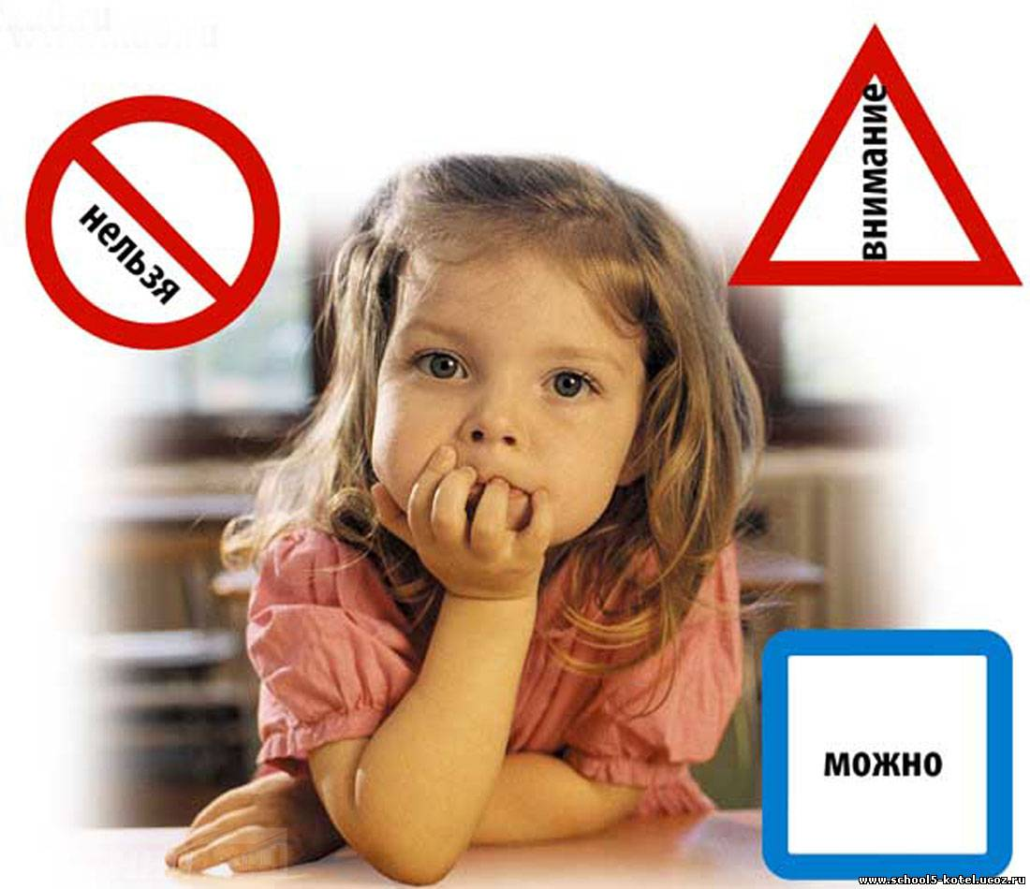
Поскольку безопасность детей в этом возрасте в значительной степени зависит от родителей и воспитателей, то, по-прежнему, основные риски продолжают быть связаны с ненадлежащим присмотром и небезопасностью окружающих ребёнка условий.
Возрастающая подвижность и активность детей, их независимость могут стать причиной того, что они оказываются в небезопасном месте и положении.
Малыши любят подбирать всевозможные предметы. Сохраняющееся стремление пробовать все на вкус создаёт значительный риск того, что эти предметы окажутся у ребёнка во рту.
Маленький размер тела, пока ещё недостаточно развитая речь, а также неадекватное восприятие расстояний, предопределяют подверженность детей данной возрастной группы особому риску травм, связанных с наездами на маленьких пешеходов и их падениями.
Утопление, дорожно-транспортный травматизм и ожоги находятся в числе 15 основных причин смерти детей в возрасте 1-4 лет. Однако падения и отравления также являются причиной значительного числа случаев смертельных исходов, детской инвалидности и серьёзных заболеваний.

